**مدرسة الرازي الشاملة**

**اليوم :.......... اختبار الاسم:**

**التاريخ:......... تنشئة الوطنية والاجتماعية الصف الثالث(ج)**

**======================================**

السؤال الأول: ضع/ي إشارة ( √ ) أمام العبارة الصحيحة و إشارة ( Χ ) أمام العبارة الخاطئة.

1- ( ) أحافظ على سلامتي في بيئتي المحيطة.

2- ( )أسبح في الأماكن المخصصة للسباحة بوجود منقذ.

3- ( ) يجب أخذ الحيطة و الحذر عند استخدام وسائل التدفئة .

4- ( )الجلوس بطريقة سليمة من الطرق السلامة العامة.

5- ( ) السلامة العامة :هي إجراءات نتبعها لنحافظ على أنفسنا من الخطر الأذى.

6- ( ) تحافظ الشرطة الفلسطينية على الأمن و النظام.

7- ( ) تشاركنا الشرطة الفلسطينية في موسم قطف الزيتون.

8- ( ) من واجبنا احترام الشرطة.

9- ( ) الشرطة تطبق القانون على من يخالف قوانين السير.

10-( ) حماية المؤسسات الحكومية من أعمال الشرطة.

============================================

السؤال الثاني: ما واجبنا تجاه الشرطة.

1-..............................................

2-..............................................

3-.............................................

============================================

السؤال الثالث : اكتبي طرق الحيطة و الحذر عند:

1- استخدام الكبار لغاز الطهي.

..........................................................................................

..........................................................................................

2- قطع الشارع.

.........................................................................................

.........................................................................................

3- ممارسة السباحة.

.........................................................................................

.........................................................................................

============================================

السؤال الرابع : ميز/ي **السلوك الصحيح** من **السلوك الخاطئ** فيما يلي.

1- أنظر لليمين ولليسار قبل قطع الشارع. (.............................)

2- استخدم فوطة المطبخ عند إخراج الطعام من الفرن.(..............................)

3- العب في المفرقعات النارية. (..............................)

4- أصعد على الدرج بسرعة. (..............................)

5- أقطع الشارع من ممر المشاة. (..............................)

6- استمع لتعليمات المعلم. (..............................)

7- أشعل الغاز بغياب أمي عن المنزل. (...............................)

8- أتسلق الأشجار العالية و الأسوار. ( ..............................)

9- أرتدي الخوذة أثناء قيادة الدراجة . (...............................)

السؤال الخامس: نلاحظ الرسومات ثم نعبر كتابيا عنها:

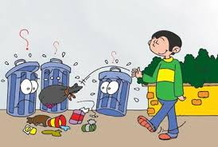

رأينا في السلوك .

..........................................................................................

الأثر الناجم عنه.

.........................................................................................

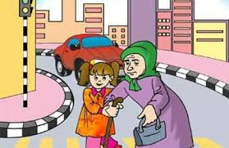

رأينا في السلوك .

..........................................................................................

الأثر الناجم عنه.

.........................................................................................

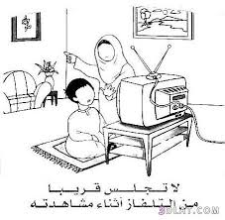

رأينا في السلوك .

..........................................................................................

الأثر الناجم عنه.

.........................................................................................

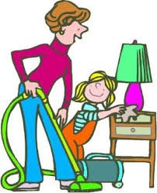

رأينا في السلوك .

..........................................................................................

الأثر الناجم عنه.

.........................................................................................

**انتهت الأسئلة بالحمد الله**

**معلمة المادة: آيات بيت دهمان**